КАЗКА ПРО ТИПИ ТЕМПЕРАМЕНТУ
І.В.Вачков

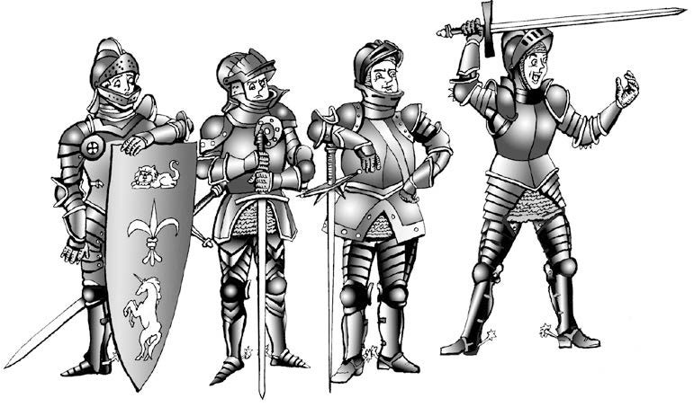

У давні часи жили в одному королівстві чотири лицарі. Звали їх Холерик, Сангвінік, Флегматик і Меланхолік. Всі вони носили обладунки, їздили на прекрасних конях, але вони були дуже різні.
Холерик ні хвилини не міг посидіти спокійно. Він носився на коні цілий день, голосно кричав, розганяв всіх розбійників в окрузі. І якщо тільки чув, що десь поблизу завівся якийсь дракон, одразу мчав туди, щоб битися з ним. Він не заспокоювався до тих пір, поки не влаштовував бурхливий та веселий бій, який зазвичай закінчувався ганебною втечею дракона.
Сангвінік теж усе робив швидко і весело. Якщо він вирішував побудувати собі новий замок, працював старанно й наполегливо. Він не проти був і посміятися, і пополювати з друзями. І хоча битися не любив, але якщо вже задирака Холерик викликав його на поєдинок, то міг і постояти за себе. Сангвінік також любив поганяти драконів. Але коли не вдавалося впоратися з драконом відразу, йому це ставало вже нецікавим. Він згадував, що ще хотів впіймати жар-птицю, кидав дракона і їхав на пошуки.
Лицар Флегматик, навпроти, усе робив повільно і неквапливо. Будуючи свій замок, він тижнями думав, як зводити башту або де робити ворота. Захоплений своєю роботою, він навіть не помічав драконів, гуляли прямо біля його стін замку. А якщо нарешті виявляв їх, то поки він діловито готувався до сутички, дракони встигали без особливого поспіху сховатися.
Меланхолік був серед них самий тихий і сумний. Він завжди боявся, і якщо розбійники оточували його замок, кричали і насміхалися над ним, то він зразу починав плакати. Він лякався криків пролітаючих драконів і любив сидіти на лавочці в тиші свого парку. А при будівництві замку слухняно слідував порадам інших лицарів.

У короля, якому служили чотири лицаря, була прекрасна дочка. Сталося так, що всі четверо полюбили її. Зібралися, порадилися і вирішили відправитися всі разом просити руки принцеси. Нехай, мовляв, вона сама вибере найбільш гідного.
Прибули вони до королівського замку і побачили, що страшний велетень-людожер з величезною дубиною стоїть біля воріт і нікого не пускає до принцеси.
Холерик, не роздумуючи, кинувся у бій з велетнем. Той змахнув кийком, і Холерик вилетів з сідла і стрімголов покотився по землі. Лицар відразу ж схопився і, розмахуючи уламком меча, став кричати, що велетень діє не чесно, що у нього дрючок, а не меч і взагалі вони в різних вагових категоріях.
Побачивши це, Меланхолік схлипнув, пробурмотів: «От завжди так! Ну чому я такий невезучий?» — повернув коня і пішов геть.
Флегматик почухав потилицю, подумав і вирішив: «Нічого з цим велетнем не зробиш. Ну й нехай. Приїду-но я завтра. Може, йому набридне тут сидіти. А ні, то я можу й почекати, поки він піде».
А Сангвінік відразу зметикував, що йому з велетнем не впоратися, він лісом об'їхав замок, закинув мотузку на стіну з іншого боку і, наспівуючи пісеньку, поліз на вежу до принцеси.
Але до нещастя, мотузка обірвалася, і Сангвінік упав у кущі. Погладжуючи забиті коліна, він усміхнувся і вирішив побудувати повітряну кулю і на ній перелетіти через високі мури королівського замку.
Принцеса зі своєї вежі бачила, як вчинив кожен з її шанувальників. Всі четверо розчарували її: адже Холерик хоча і був сміливцем, але тільки кричав, а не шукав виходу із ситуації; Флегматик, мабуть, не дуже-то й поспішав потрапити до своєї коханої; Сангвінік хитрував і не бажав вступати в бій зі страшним велетнем-людожером; Меланхолік — той взагалі злякався і зневірився.
Минуло кілька днів, і знову всі четверо лицарів з'явилися біля воріт замку. Холерик прийшов першим на чолі великого збройного загону — за цей час він обскакав все королівство і зібрав найсильніших лицарів на битву з велетнем. Побачивши, який оборот взяла справа, велетень кинув палицю і втік. І принцеса захопилася невгамовністю Холерика.Тут вона побачила, що до замку летить повітряна куля, в кошику якої сидить усміхнений Сангвінік. Принцеса була в захваті від його винахідливості. В ту ж мить у вікно вежі азартно застрибнув поштовий голуб. До його шиї бантом було прив'язане послання. Виявилося, що це любовна балада, яку склав Меланхолік. Принцеса була зворушена щирістю віршів.Раптом на булижниках дороги загуркотіли важкі вози. Це неквапливий Флегматик віз щедрі подарунки прекрасній принцесі, і він теж сподобався дівчині своєю стриманістю і діловитістю.
Четверо лицарів постали перед королем і його дочкою, щоб просити руки принцеси.
— Спочатку я розчарувалася в вас, — сказала прекрасна принцеса. — А тепер я захоплююся вами. В темпераменті кожного з вас виявилися чудові риси. Але я вибираю...
- А як ви думаєте, кого вибрала принцеса?

